.Net 大作业验收报告

一. 组名：404 not found

**组长：**张浩山

**学号：**22920192204318

**分工：**前端，负责登陆、注册、状态分享、状态详细、新鲜事界面与整体前端界面的UI修改，还负责组织全组工作

**————**

**组员1：**向晨

**学号：**22920192204301

**分工：**前端，负责管理员、个人主页修改、相册概览、相册界面、搜索界面

**————**

**组员2：**李嘉龙

**学号：**22920192204228

**分工：**后端，负责相册、图片与文件管理部分的API，以及验收报告的撰写

**————**

**组员3：**高帆

**学号：**22920192204195

**分工：**后端，负责用户、状态、点赞、评论、关注部分的API

**————**

二. 系统介绍

**1. 系统环境：**

**操作系统：**Windows10

**编程环境：**

前端使用IDE为HBuilder X，编程语言为Vue、JavaScript。

后端使用IDE为Visual Studio 2019，编程语言为C#。

**使用框架：**

前端为uni-app，适配Web端和安卓端。

后端为.Net Web Api，接受前端HTTP请求并返回对应需要。

文件访问与保存则使用静态文件。

**2. 系统各功能的完成情况：**

**管理员：**可审核新用户的注册。可删除用户账号。

**用户：**

用户可**注册、登陆、退出**。注册时的密码将经过二层**加密**（公私钥加密）存入数据库。

可**修改个人信息**，包括姓名、头像、喜好、学院信息等。

可**修改个人密码**。

可**创建、删除相册**，**修改相册封面**，往相册内**上传、删除图片**。

可**新建、编写、修改、删除、分享状态**。

可在新鲜事界面**查看他人状态**，并进行**点赞**或**评论**。

可通过搜索功能**查询他人状态**。

可以**关注他人**，可以**查看自己关注的列表**。

**3. 系统的特色：**

适配Web端与安卓端。

要求功能都已完全完成。

用户密码经过多层加密，且为公私钥加密后才存入数据库，安全性高。

UI设计良好，界面下拖会自动翻页加载信息。

具有关注功能，可以关注其他用户，并查看自己关注的用户，相当于好友功能。

三. 系统的各Web页面截图

注册页

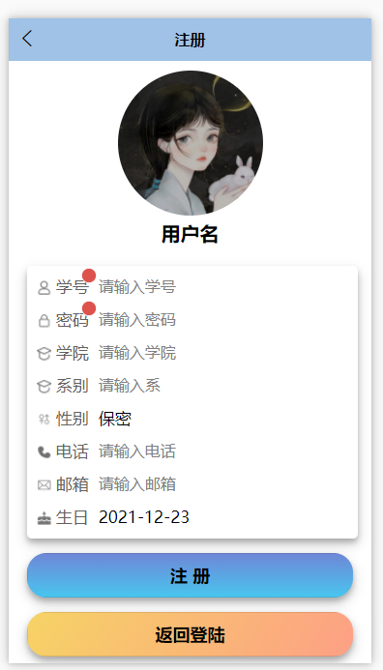

**登录页**

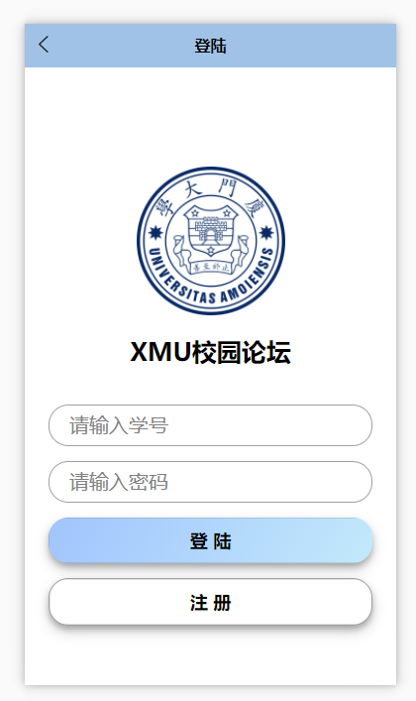

**个人页**

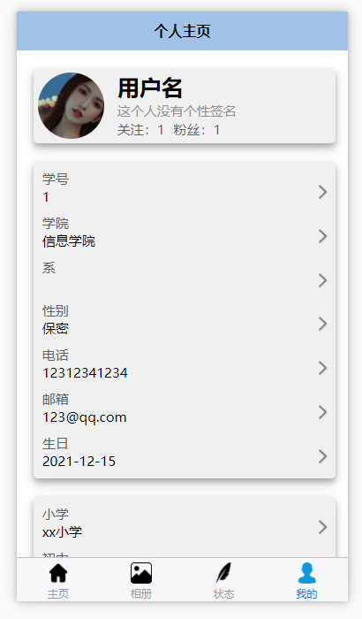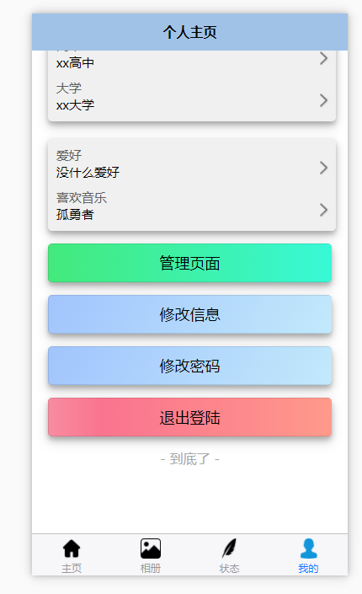

**修改密码页**

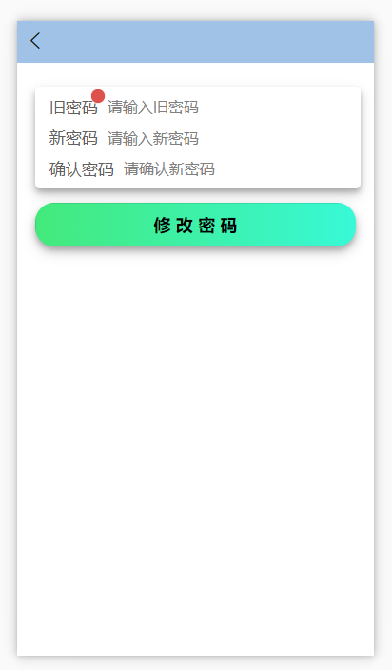

**修改个人信息页**

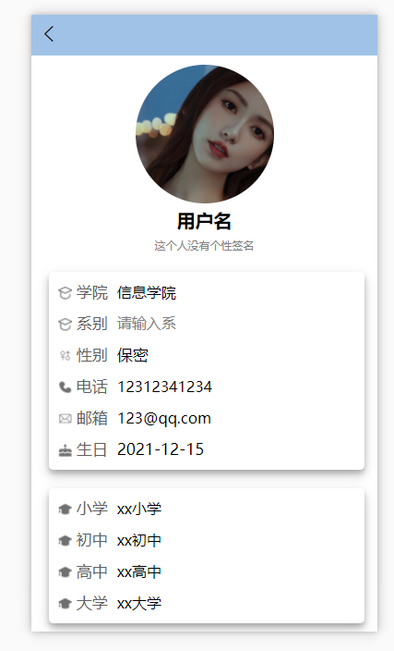



**关注、粉丝页**

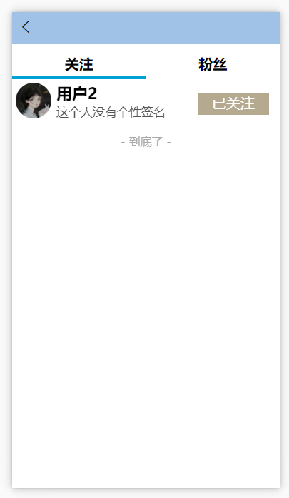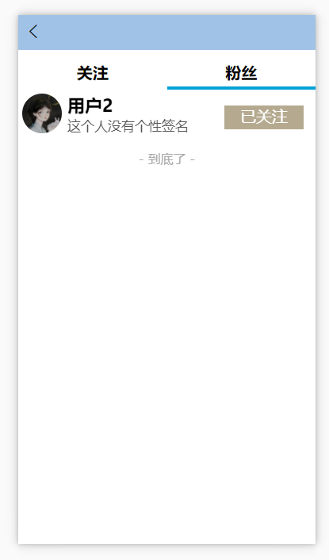

**查看他人信息页**

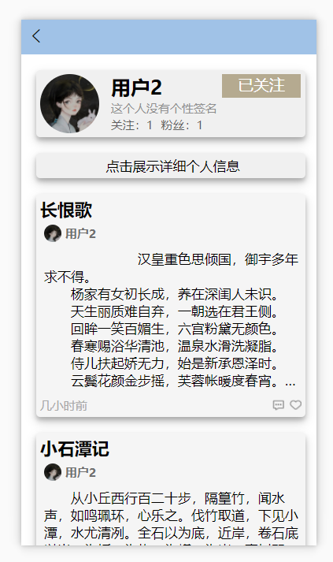

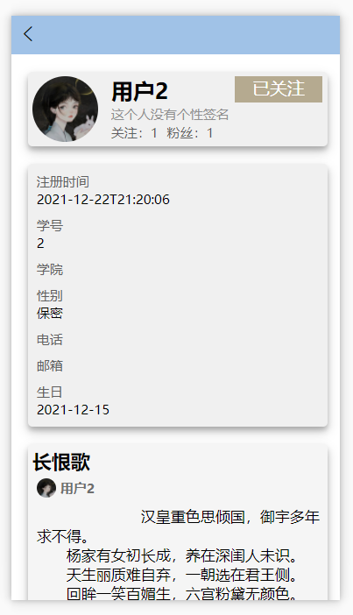

**管理页面**



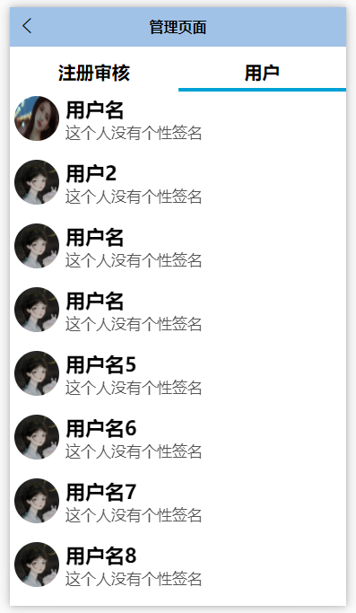

**状态页面**

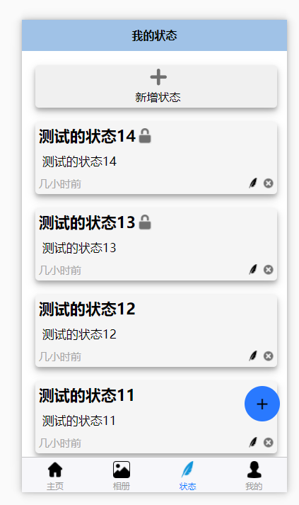

**新增状态页**

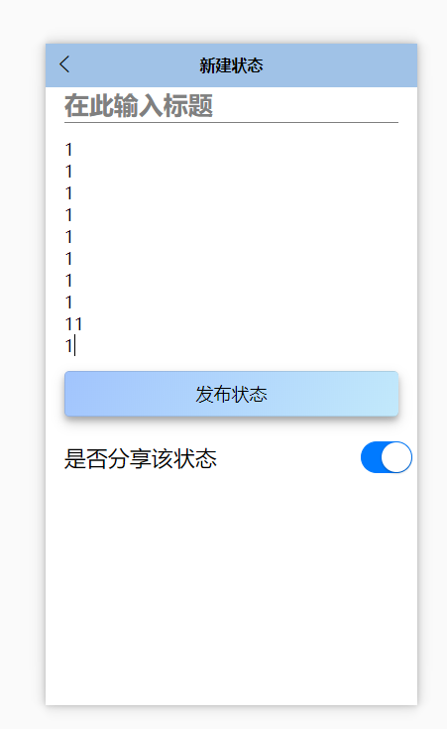

**状态修改页**

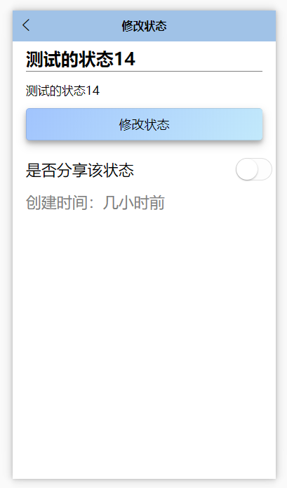

**状态详情页**

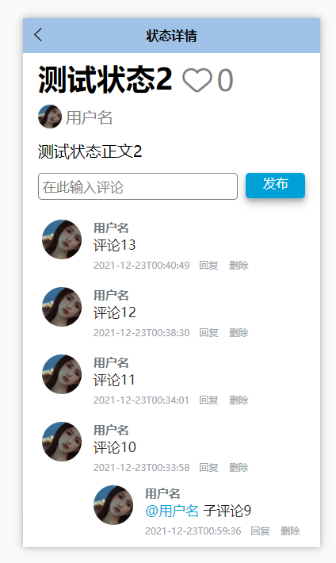

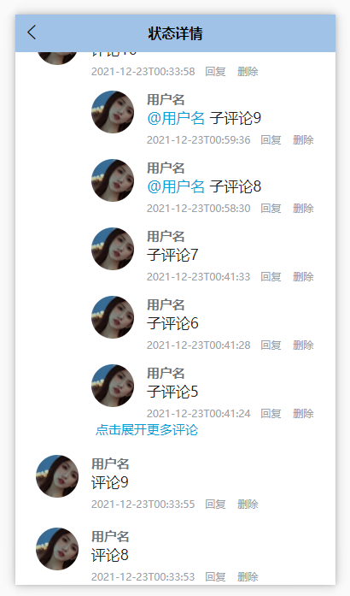

**主页**

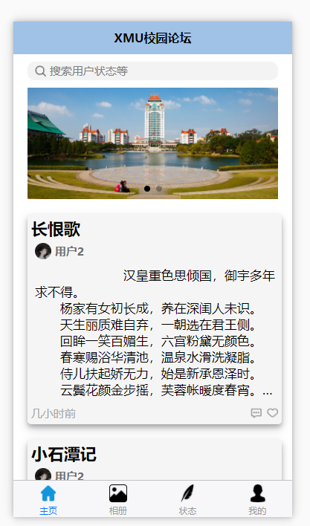

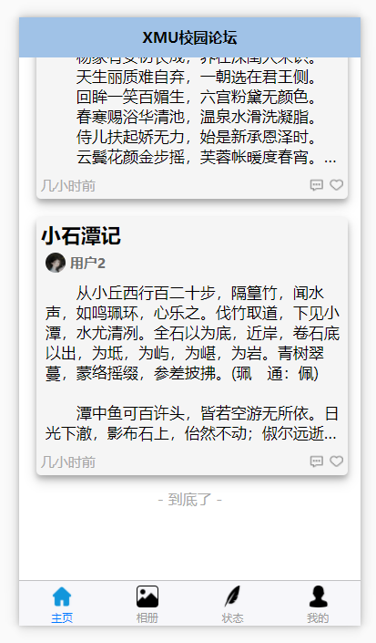

**搜索页**

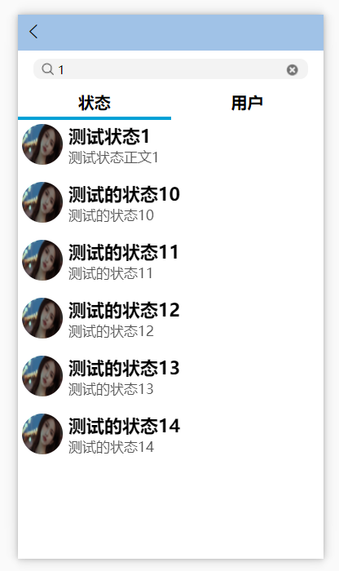

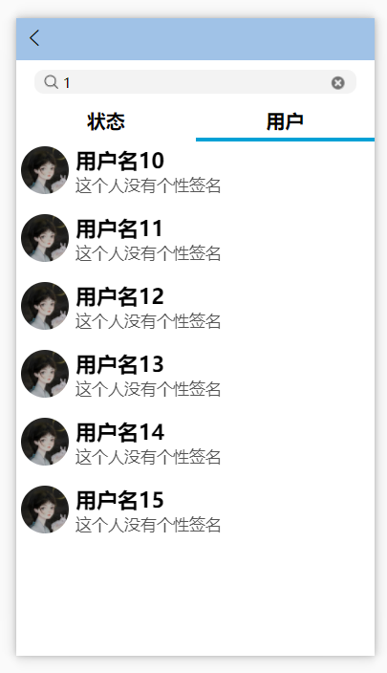

**相册页**

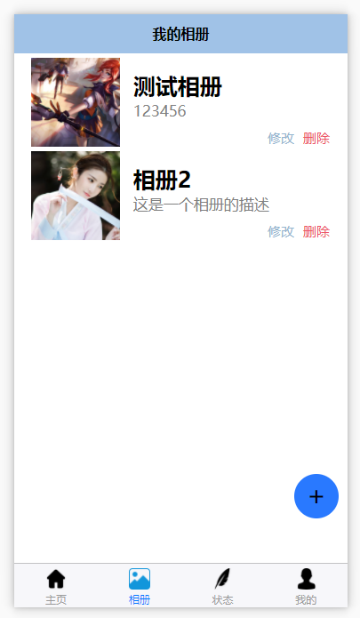

**新建相册页**

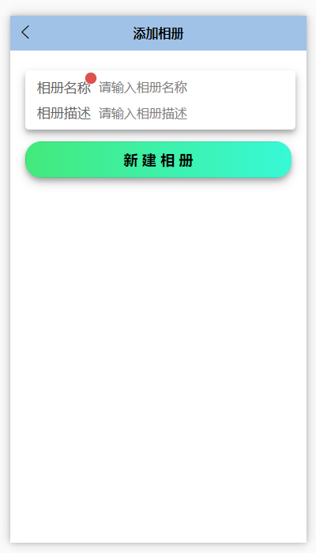

**修改相册页**

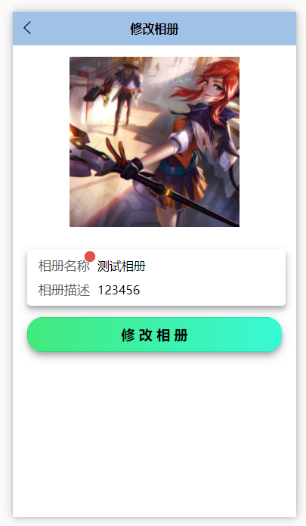

**相册详情页**

